**GUÍA DE RELIGIÓN 1° BÁSICO SEMANA 9 Y 10 DEL 25 AL 5 DE JUNIO**

***“EL AMOR EN LA FAMILIA”***

|  |
| --- |
| Nombre: |
| Curso : **Primeros Básicos** Fecha: **Semana 9 y 10 25 al 29 de mayo/ 01 al 05 junio** |
| *O.A.* ***Comprender la importancia de compartir con los demás, a partir de la enseñanza de amor al prójimo.*** |

**Introducción**

Espero que hayas disfrutado del tiempo de lectura en familia. Ahora te invito a repasar lo que aprendiste durante este tiempo de estudio. Recuerda que el solucionario se encuentra al final de la sección “Tareas”.

1. **En base al texto de la guía “Cinco panes y dos peces”. Lee, con ayuda de tu familia, las preguntas y encierra con un círculo la alternativa correcta:**
2. **¿Con cuántos panes y pescados alimentó Jesús a más de 5000 personas?**
3. 5 panes y 2 pescados
4. 256 panes y 578 pescados
5. 25 panes y 46 pescados
6. **¿Qué decía Jesús sobre cómo tratar a los demás**?
7. Traten a los demás de a cuerdo a su vestimenta o religión
8. *Traten a los demás como ustedes quieran que ellos los traten*
9. No importa el trato
10. **¿Qué problema tenían los amigos de Jesús?**
11. No tenían animales para trasportarse
12. Había demasiada comida y no sabían qué hacer con ella
13. *No tenían comida suficiente para tantas personas*
14. **¿Cómo solucionó Jesús el problema?**
15. Mando a comprar comida al pueblo
16. *Jesús tomo los panes y peces en sus manos, dio gracias a Dios, los multiplicó y mandó a repartirlos*
17. Solo repartió la comida a sus discípulos
18. **¿Por qué es bueno compartir?**
19. Me acerco a mi prójimo
20. Puedo demostrar amor y respeto por otros
21. Ayudo a alguien que me necesita
22. *Todas las anteriores son correctas*
23. **Aplicación.**
24. **Muchas personas, como las representadas en las fotografías, dedican su vida a compartir siguiendo el ejemplo de Jesús. Escribe debajo de cada fotografía la palabra que corresponda. Utiliza las palabras del recuadro según corresponda.**

**Enseñan – Curan – Alimentan**

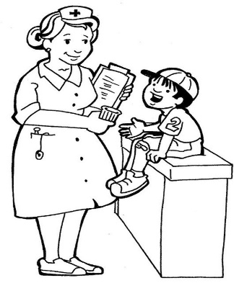

**_____________ ______________ ____________**

1. **Identifica y colorea las imágenes que representen el valor de compartir.**

|  |  |  |
| --- | --- | --- |
| Dibujo para colorear Ayudar en casa - Dibujos Para Imprimir Gratis | Vectores de stock de Niños peleando, ilustraciones de Niños ... | Rayito de Colores: Normas del Aula para colorear |
| Ilustración de Blanco Y Negro Niño Ayudando A La Anciana A Cruzar ... | Láminas de educar en valores para niños (con imágenes) | Educar en ... | Compartir dibujos - Imagui |

1. **Descubre un mensaje de Jesús escribiendo “A” en las casillas vacías.**

|  |  |  |  |  |  |  |
| --- | --- | --- | --- | --- | --- | --- |
|  | **L** | **E** | **G** | **R** | **Í** |  |

|  |  |  |  |  |  |  |
| --- | --- | --- | --- | --- | --- | --- |
| **P** | **R** | **O** | **D** | **U** | **C** | **E** |

|  |  |  |
| --- | --- | --- |
| **M** |  | **S** |

|  |  |  |
| --- | --- | --- |
| **Q** | **U** | **E** |

|  |  |  |  |  |  |  |
| --- | --- | --- | --- | --- | --- | --- |
| **R** | **E** | **C** | **I** | **B** | **I** | **R** |

|  |  |  |
| --- | --- | --- |
| **D** |  | **R** |

**¡Felicitaciones por tu trabajo!**

No olvides orar por tu familia cada día. Dios puede sanar y restaurar toda familia. Dios ama la familia, porque Él la creó. (Génesis 1:27-28